Titel

Undertitel

Författarens namn



Institutionen för data-   
och systemvetenskap

Examensarbete X hp

Data- och systemvetenskap

Kurs- eller utbildningsprogram (X-X hp)

Höst-/Vårterminen 20XX

Handledare: Förnamn Efternamn

Granskare: Förnamn Efternamn

English title: XXX mandatory

Sammanfattning

Sammanfattningen, och nyckelorden nedan, skall få plats på denna sida.

Nyckelord

Skrivs i relevansordning.

Synopsis

Bakgrund

Text här

Problem

Text här

Frågeställning

Text här

Metod

Text här

Resultat

Text här

Diskussion

Text här

Tack

Här kan man tacka de personer som bidragit till examensarbetet

Innehåll

1 Första kapitlet 1

1.1 Ett avsnitt 1

1.1.1 Ett mindre avsnitt 1

2 Andra kapitlet 2

3 Tredje kapitlet 3

4 Fjärde kapitlet 4

5 Femte kapitlet 5

Referenser 6

Bilaga A – En bilaga 7

Bilaga B – En annan bilaga 8

Bilaga C – Reflektionsodkument 1 9

Bilaga D – Reflektionsdokument 2 10

Figurer

Figur 1 Detta är inte en pipa 1

Figur 2 Forskningsstrategier och forskningsmetoder 3

Tabeller

Tabell 1 Filosofiska böcker 1 4

Tabell 2 Filosofiska böcker 2 4

Förkortningar

# Introduktion

Detta kapitel ger en introduktion till examensarbetet genom att introducera problem, forskningsfråga och avgränsningar.

Det kan vara trevligt att inkludera figurer redan i det första kapitlet. En bild av en pipa (men inte en pipa) ges i Figur 1.

## Ett avsnitt

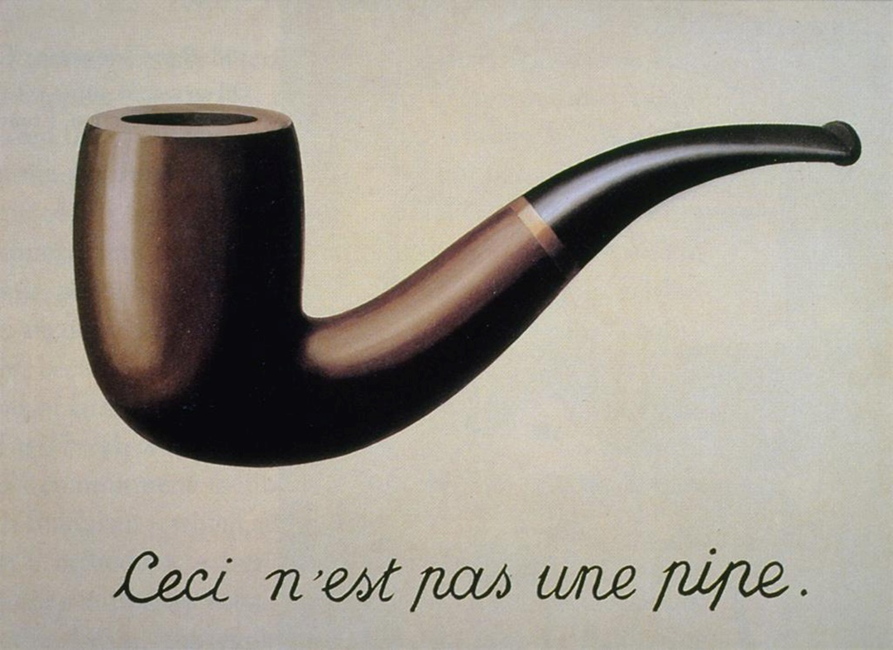

Figur 1 Detta är inte en pipa

(Att hantera figure- och tabellbeskrivningar i Word kan vara besvärligt, men en enkel guide finns här: <https://libroediting.com/2012/12/27/table-of-figures-and-table-of-tables/>.)

### Ett mindre avsnitt

# Andra kapitlet

Det andra kapitlet kan ge en utökad bakgrund och introducera relaterad forskning.

# Tredje kapitlet

Det tredje kapitlet kan handla om metod och diskutera forskningsstrategier, datainsamlingsmetoder och dataanalysmetoder. En enkel översikt av relationerna mellan dessa ges i Figur 2.

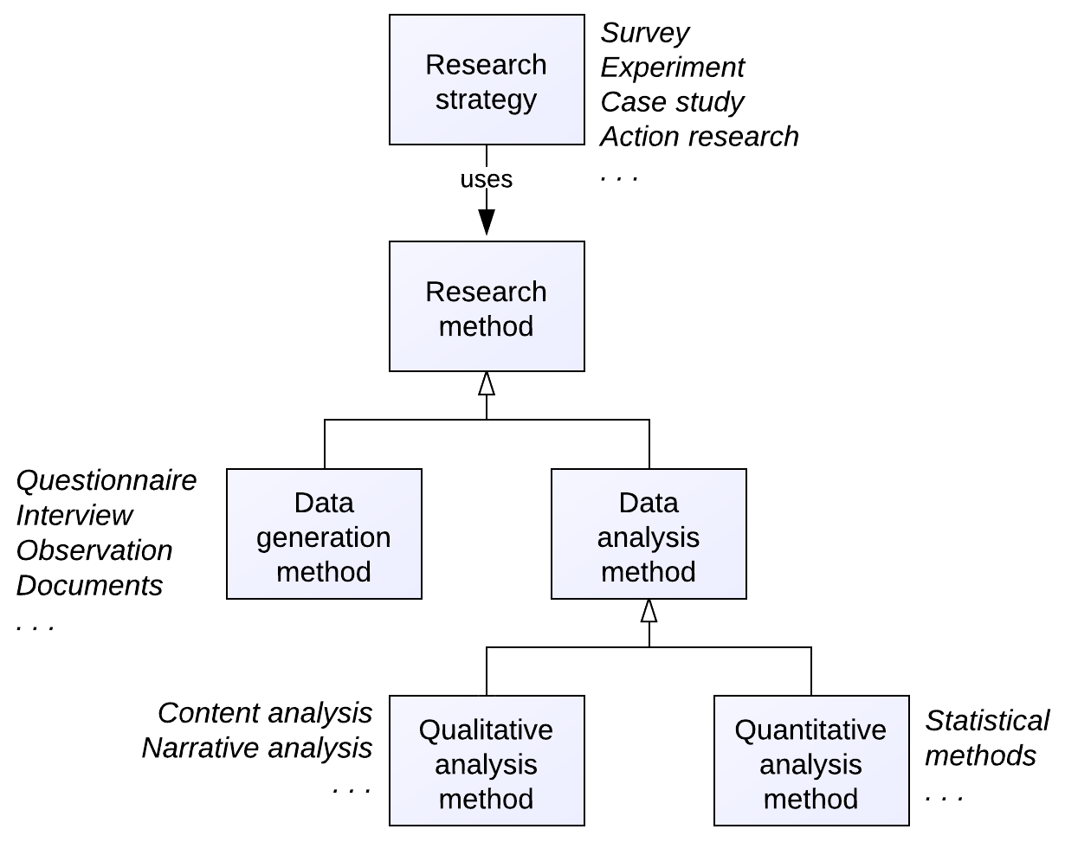

Figur 2 Forskningsstrategier och forskningsmetoder

# Fjärde kapitlet

Detta kapitel kan presentera resultaten av examensarbetet. Tabeller är ofta användbara för att presentera resultat, se till exempel Tabell 1.

|  |  |  |
| --- | --- | --- |
| Författare | Titel | Publikationsår |
| Gottlob Frege | Begriffsschrift | 1879 |
| Bertrand Russell | Principia Mathematica | 1910 |
| Ludwig Wittgenstein | Philosophical Investigations | 1953 |

Tabell 1 Filosofiska böcker 1

Samma data visas i Tabell 2 men med en annan formatering.

|  |  |  |
| --- | --- | --- |
| Författare | Titel | Publikationsår |
| Gottlob Frege | Begriffsschrift | 1879 |
| Bertrand Russell | Principia Mathematica | 1910 |
| Ludwig Wittgenstein | Philosophical Investigations | 1953 |

Tabell 2 Filosofiska böcker 2

# Femte kapitlet

Detta kapitel kan användas för att diskutera arbetet. Att jämföra resultatet av arbetet med andra studiers resultat är en viktig del i den diskussionen. Se hur detta kan göras i Simon (1996) och Hevner et al. (2004).

(I LaTex hanteras litteraturreferenser genom att skapa en BibTeX-fil och referera till den. Från Google Scholar kan du hämta BibTeX-referenser genom att klicka på "Importera till BibTeX" under ett sökresultat. Du kan också skapa BibTeX-filer från referenshanterare, som Mendeley, Paperpile eller Zotero. För Word finns också andra sätt att hantera referenser.)

Referenser

Hevner, Alan et al. "Design science in information systems research." *MIS quarterly* 28.1 (2004): 75-105.

Simon, Herbert A. *The sciences of the artificial*. MIT press, 1996.

Bilaga A – En bilaga

Bilaga B – En annan bilaga

Bilaga C – Reflektionsdokument 1

Bilaga D – Reflektionsdokument 2